МІНІСТЕРСТВО ОСВІТИ І НАУКИ УКРАЇНИ
Карпатський національний університет імені Василя Стефаника
Педагогічний факультет
Кафедра педагогіки та освітнього менеджменту імені Богдана Ступарика

Звіт
з курсу «Об’єктно-орієнтоване програмування»
Лабораторна робота №1
«Вступ до Python. Змінні, типи даних, введення/виведення»

Виконав:
Студент групи ПЦТ-31
Остафій Андрій
Варіант №13

Івано-Франківськ – 2026

Мета роботи: ознайомитися з основами Python: змінними, типами даних, операторами, введенням і виведенням даних.

Хід роботи
Програми написано у Visual Studio Code і запущено в терміналі. Використано типи bool, float, str, оператори or і *, функції input(), float(), print(), f-рядки та зрізи рядків.

Завдання 1. Обчислення виразів
Варіант 13: використати or для True or False.
# Завдання 1, варіант 13
a = True
b = False
print(f"{a} or {b} = {a or b}")
Пояснення. Оператор or повертає True, якщо хоча б одне значення істинне. Тому True or False = True.
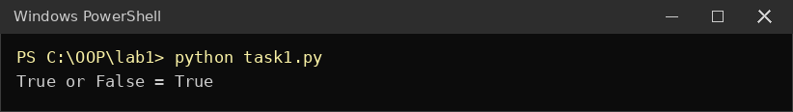
Рис. 1 – Результат виконання завдання 1

Завдання 2. Конвертація одиниць
Варіант 13: конвертувати дюйми в сантиметри.
# Завдання 2, варіант 13: дюйми в сантиметри
inches = float(input("Введіть дюйми: "))
cm = inches * 2.54
print(f"{inches} дюйм = {cm:.2f} см")
Пояснення. input() повертає рядок, тому його перетворено на число функцією float(). Значення множиться на 2,54 (1 дюйм = 2,54 см), а :.2f виводить два знаки після коми.
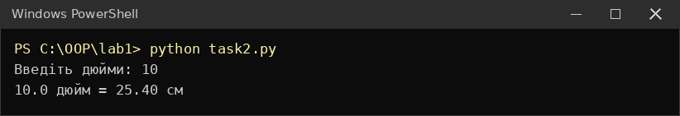
Рис. 2 – Результат виконання завдання 2

Завдання 3. Робота з рядками
Варіант 13: витягти підрядок через зріз s[0:5].
# Завдання 3, варіант 13: зріз рядка
s = input("Введіть рядок: ")
print("Перші 5 символів:", s[0:5])
Пояснення. Зріз s[0:5] повертає символи з індексами від 0 до 4, тобто перші 5 символів рядка.
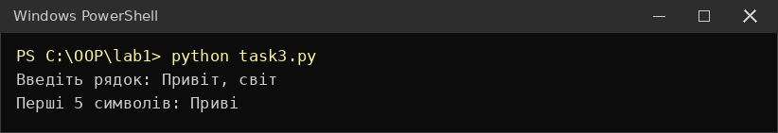
Рис. 3 – Результат виконання завдання 3

Відповіді на контрольні запитання
1. Змінна – це ім'я, яке зберігає значення: a = 10.
2. int (5), float (3.14), str ("текст"), bool (True).
3. Тип змінної визначається автоматично під час присвоєння.
4. int("25"), float("2.5").
5. +, -, *, /, //, %, . Наприклад, 2 3 = 8.
6. ==, !=, >, <, >=, <=, and, or, not.
7. / дає дробовий результат (7 / 2 = 3.5), // – цілу частину (7 // 2 = 3).
8. Функцією input().
9. Рядок (str).
10. print(f"Ім'я: {name}").
11. print("Ім'я: {}".format(name)).
12. len(s) і s.upper().
13. Видаляє пробіли на початку і в кінці рядка.
14. Для з'єднання рядків: "а" + "б" = "аб".
15. Оператором %: 17 % 5 = 2.
16. Методом s.isdigit().
17. a * b для прямокутника, math.pi * r ** 2 для кола (значення вводяться через float(input())).
18. "123" – рядок, 123 – число. "123" + "1" = "1231", а 123 + 1 = 124.
19. x > 0 and x < 10; x < 0 or x > 100.
20. Оператором +: s1 + s2.

Висновки
У ході роботи ознайомлено з основами Python: змінними, типами даних, операторами, введенням і виведенням. За варіантом №13 виконано три завдання: логічний вираз з or, переведення дюймів у сантиметри та зріз рядка. Усі програми працюють правильно.

